الاستاذ : زغدي مبروك السنة الدراسية : 2017 /2018
الصفحـــــة 1/ 2
المدة : ساعة واحدة المستوي : الأولى متوسط


الاختبارالأخير في مادة العلوم الفيزيائية و التكنولوجيا

اللقب :.......................................... الاسم :....................................... القسم : .......................

الجزء الأول ( 12 نقطة )
التمرين الأول (06 نقاط )
اجب عن الأسئلة الآتية بدقة و باختصار.
- كيف ينتشر الضوء في وسط شفاف و متجانس ؟............................................................................
- كيف تمثل مسار الضوء ؟ ..................................................................................................................
- ما الحزمة الضوئية ؟............................................................................................................................
- متى يتشكل الظل فقط ؟...................................................................................................................
- متى يتشكل الظل و الظليل معا ؟.........................................................................................................
- هل العين جهاز استقبال أم إرسال للضوء ؟.............................................................................................

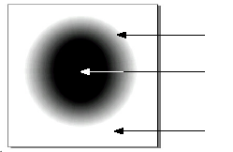
التمرين الثاني (06 نقاط )
.............................
.............................
.............................
أولآ: لاحظ الرسم جيدا و أجب:
1- ضع البيانات التالية على الرسم:
- منطقة الظل ، منطقة الضوء ، منطقة الظليل.
2- متى تحدث هذه الظاهرة؟..
........................................

ثانيا : يمثل الشكل المقابل حوض تربية الأسماك مفتوح من الأعلى بداخله سمكة .
1 - أذكر جميع الأجسام الموجودة بين عين الناظر و السمكة في الحالتين :
الحالة الأولى :النظر من الجانب. ...........................................................
الحالة الثانية : النظر من الأعلى. ...........................................................

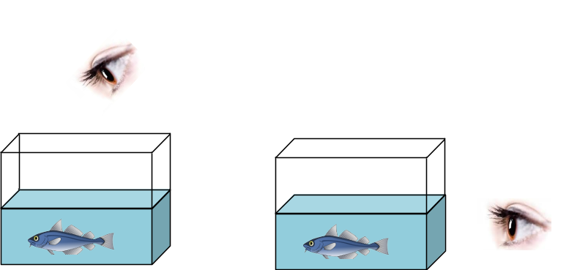
الحالة الأولى
الحالة الثانية

انتهـــــى الصفحـــــة 2/2 بالتـــوفيـــق
الجزء الثاني: (08 نقاط)
الوضعية الإدماجية :
ذهبتَ في يومٍ مشمس مع زملائِك في نزهـة مدرسيـة إلى غابة , فشاهدتَ الشمس تنثر خيوطها الذهبيـة
عبر أشجار الغابـة و عند رجوعك إلى المتوسطـة طلب منك أستاذك أن تجيب عن الأسئلـة الآتية .
- هل ترى فعلاً ضوء الشمس ؟ عللّ . ..................................................................................................................
- كيف ينتشر الضوء في الغابة ( الوسط المحيط بنا ) ؟
..................................................................................................................
- ما هو شرط الرؤية المباشرة للأشياء ؟
.................................................................................................................
- كيف يتشكل الظل ؟
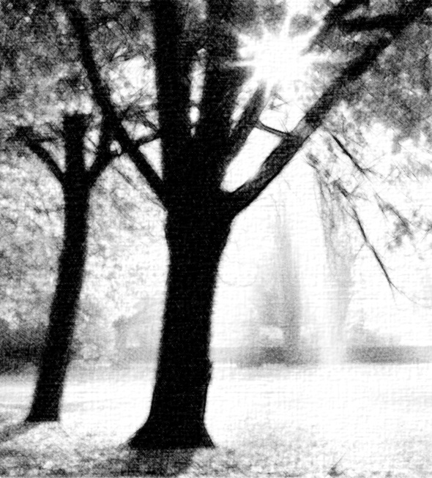
...........................................................................

الإجابة المقترحة
التمرين الأول (06 نقاط )
1 - ينتشر الضوء في وسط شفاف و متجانس :في جميع الاتجاهات وفق خطوط مستقيمة.. .............................................01
2- تمثل مسار الضوء : بأشعة مستقيمة...................................................................................................01
3- الحزمة الضوئية هي مجموعة من الأشعة الضوئية ..............................................................................01
4- يتشكل الظل فقط : إذا كان المنبع الضوئي نقطي..............................................................................01
5- يتشكل الظل و الظليل معا : إذا كان المنبع الضوئي غير نقطي( واسع ) .........................................01
6- العين جهاز استقبال أم إرسال للضوء : العين جهاز استقبال للضوء ........................................................01

التمرين الثاني (06 نقاط )
أولآ: لاحظ الرسم جيدا و أجب:
1- انظر الرسم
منطقة الظليل
منطقة الظل
منطقة الضوء
. ..............................................01

............................................01

............................................01

2- تحدث هذه الظاهرة :
. إذا كان المنبع الضوئي غير نقطي( واسع ) ............................................................................0.5

ثانيا :
1 -
الحالة الأولى :النظر من الجانب. .الهواء – الزجاج – الماء ................................................................1.5
الحالة الثانية : النظر من الأعلى. الهواء – الماء...................................................................................01
الجزء الثاني: (08 نقاط)
الوضعية الإدماجية :
1 – نعم نرى فعلاً ضوء الشمس ....................................................................................................................01
التعليل : الان العين تتأثر بهذا الضوء و نتمكن من رؤية الاجسام ..................................................01
2- ينتشر الضوء في الغابة ( الوسط المحيط بنا ) في جميع الاتجاهات وفق خطوط مستقيمة .......02
3 - شرط الرؤية المباشرة للأشياء : اذا امكن انشاء الشعاع الضوئي بين النقطة و عين المشاهد و من
النقطة الى العين ..حيث جميع نقاط الجسم تقع على العين .................................................................02
4كيف يتشكل الظل : إذا كان المنبع الضوئي نقطي...........................................................................02

